**МІНІСТЕРСТВО ОСВІТИ ТА НАУКИ УКРАЇНИ**

**ВІДОКРЕМЛЕНИЙ СТРУКТУРНИЙ ПІДРОЗДІЛ “РІВНЕНСЬКИЙ ТЕХНІЧНИЙ ФАХОВИЙ КОЛЕДЖ НАЦІОНАЛЬНОГО УНІВЕРСИТЕТУ ВОДНОГО ГОСПОДАРСТВА ТА ПРИРОДОКОРИСТУВАННЯ”**

**ЗВІТ**

з Модульної роботи

з дисципліни

«Програмування та підтримка веб застосунків»

**Виконав студент**

Групи ПМ-4

Cавича Максима

**Перевірив викладач**

Попружук О.М.

Рівне-2024

**Програмування та підтримка веб застосунків**

**Модульна контрольна робота №2.**

**Тема: Програмування серверної частини веб-застосувань.**

**Завдання 1**. Створіть новий файл index.php який буде містити:

* Header – шапку сайту в який виведіть поточну дату, у форматі 15 Feb 2024
* 
* Блок з новинами, який буде виводити 6 новин. Кожна новина повинна містити заголовок, короткий опис і зображення.  
  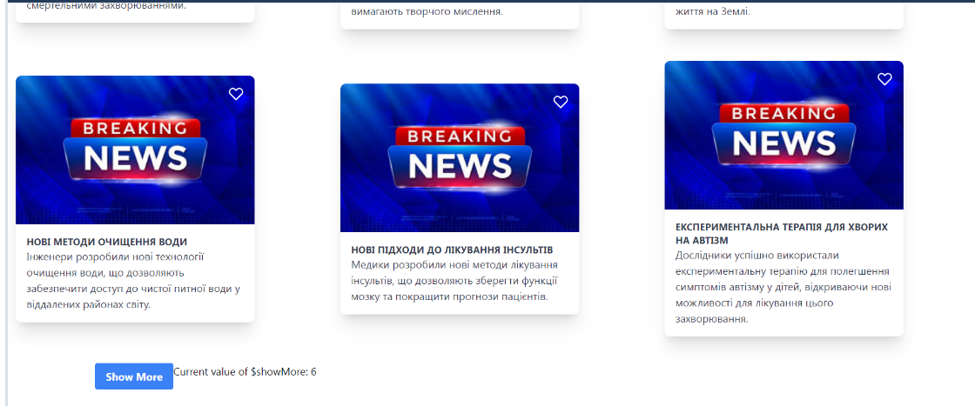
* Блок з формою: підписатися на новини. Форма повинна містити один інпут email.
* 
* Footer – футер сайту, який буде містити віджет погоди для міста Рівне, для прикладу можете використати ресурс <https://weatherwidget.io/> або будь-який інший.
* 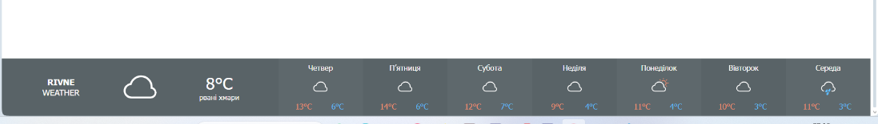

**Завдання 2.** Створіть базу даних з таблицями:

* News, яка буде містити три атрибути: title, description, image_url
* 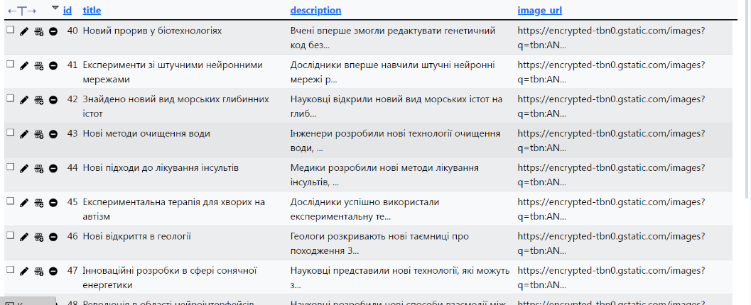
* Subscriptions, яка буде містити один атрибут email.
* 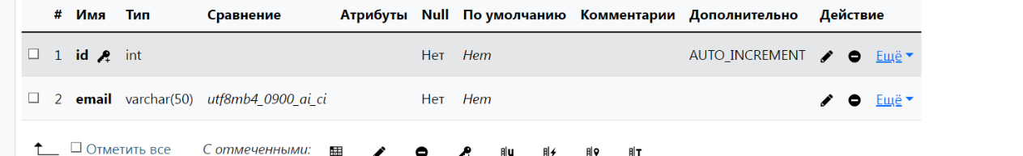

**Завдання 3.** Переробіть блок з новинами таким чином, щоб дані виводилися з вашої бази даних.

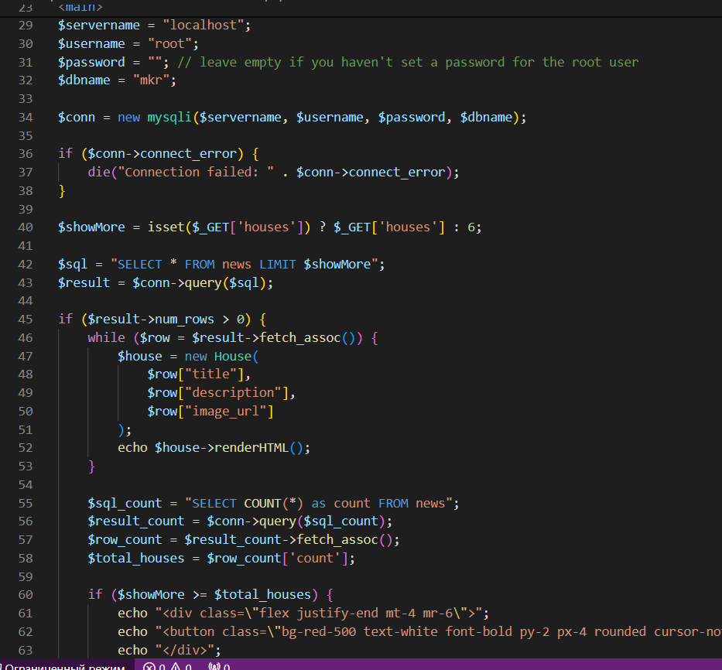

**Завдання 4**. Напишіть обробку форми підписки на новини, щоб введені email зберігалися в базу даних.

